Уважаемые пользователи!
Информируем Вас о дополнительной форме регистрации читателей в системе ЭБС Лань для IP-адресов, не входящих в сети организаций-подписчиков:
- 1. Открыта возможность удаленной регистрации (т. е. вне стен вуза) без использования кода приглашения.
- 2. Введена процедура подтверждения электронного адреса, которая исключит ввод некорректных адресов и возможные проблемы с восстановлением пароля.
Удаленная регистрация (регистрация по заявкам)
Для удаленной регистрации читателю необходимо выбрать на странице регистрации свою организацию в новом меню, а также уточнить свой статус (студент, преподаватель, сотрудник) и заполнить другие обязательные поля. Каждая анкета будет направлена в библиотеку указанной читателем организации.
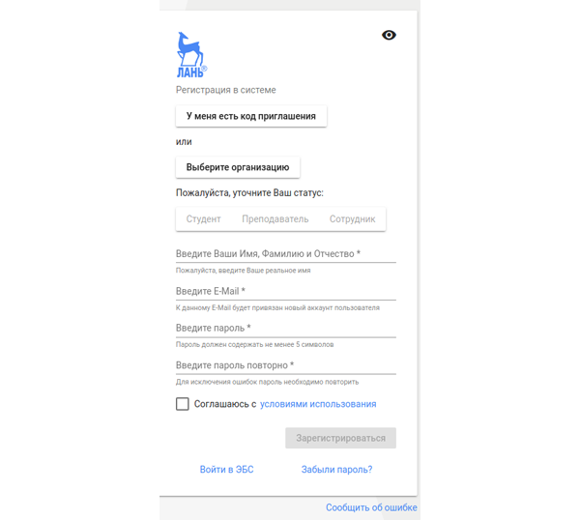
После заполнения анкеты пользователь получает на свою электронную почту письмо для подтверждения указанного e-mail адреса. Перейдя по ссылке из этого письма, пользователь сможет авторизоваться в своем личном кабинете.
До подтверждения заявки библиотекой личный кабинет пользователя будет работать в ограниченном режиме, о чем сообщат уведомления, которые будут отображаться после входа в систему, на главной странице кабинета и в карточках книг.
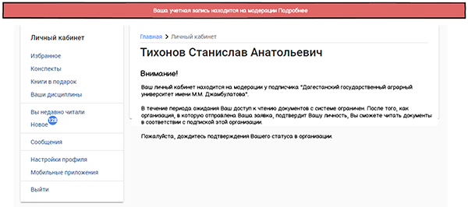
По завершении модерации и после подтверждения статуса пользователя при входе в личный кабинет будет выведено всплывающее сообщение об успешном прохождении модерации. Пользователь, прошедший модерацию, получит доступ к подписным коллекциям своей организации в ЭБС «Лань».

